四川省南充卫生学校附院医生工作服采购
招标文件
一、参数要求：
医生工作服
名称 | 颜色 | 规格要求
女医生短袖（冬） | 白色 | 1、面料：优质聚酯纤维棉面料，聚酯纤维含量65%，棉含量35%，纱支：45/2*21，密度：138*71，克重≥230g/㎡。(标准医用级面料技术参数)  2、辅料：超强轫性PP聚酯纤维线，树脂材质耐磨纽扣。  3、工艺:短款长袖上衣，小立领，斜扣，扣袖，印医院LOGO。缝合正确，缝制规整、平服，面料上无疵点、油污存在。同件服装中不存在色差问题。整烫良好。粘合衬牢固，无渗胶现象。线头已修净。服装辅件完整。服装上的尺寸唛、洗水唛、商标等与实际货物内容一致，位置正确。服装整体形态良好。包装符合要求。
女医生短袖（夏） | 白色 | 1、面料：优质聚酯纤维棉面料，聚酯纤维含量65%，棉含量35%，纱支：23*23，密度：104*61，克重≥175g/㎡。(标准医用级面料技术参数)  2、辅料：超强轫性PP聚酯纤维线，树脂材质耐磨纽扣。  3、工艺:短款短袖上衣，小立领，斜扣，印医院LOGO。缝合正确，缝制规整、平服，面料上无疵点、油污存在。同件服装中不存在色差问题。整烫良好。粘合衬牢固，无渗胶现象。线头已修净。服装辅件完整。服装上的尺寸唛、洗水唛、商标等与实际货物内容一致，位置正确。服装整体形态良好。包装符合要求。
男医生长袖（冬） | 白色 | 1、面料：优质聚酯纤维棉面料，聚酯纤维含量65%，棉含量35%，纱支：45/2*21，密度：138*71，克重≥230g/㎡。(标准医用级面料技术参数)  2、辅料：超强轫性PP聚酯纤维线，树脂材质耐磨纽扣。  3、工艺：裤子两侧松紧，带拉链。缝合正确，缝制规整，面料上无疵点、油污存在。同件服装中不存在色差问题。整烫良好。粘合衬牢固，无渗胶现象。线头已修净。辅件完整。服装整体形态良好。包装符合要求。
男医生短袖（夏） | 白色 | 1、面料：优质聚酯纤维棉面料，聚酯纤维含量65%，棉含量35%，纱支：：23*23，密度：104*61，克重≥175g/㎡。(标准医用级面料技术参数)  克重≥170g/㎡。  2、辅料：超强轫性PP聚酯纤维线，树脂材质耐磨纽扣。  3、工艺：裤子两侧松紧，带拉链。缝合正确，缝制规整，面料上无疵点、油污存在。同件服装中不存在色差问题。整烫良好。粘合衬牢固，无渗胶现象。线头已修净。辅件完整。服装整体形态良好。包装符合要求。
女治疗师长袖袖（冬） | 白色 | 1、面料：优质聚酯纤维棉面料，聚酯纤维含量65%，棉含量35%，纱支：45/2*21，密度：138*71，克重≥230g/㎡。(标准医用级面料技术参数)  2、辅料：超强轫性PP聚酯纤维线，树脂材质耐磨纽扣。  3、工艺:短款长袖上衣，小立领，斜扣，扣袖，印医院LOGO。缝合正确，缝制规整、平服，面料上无疵点、油污存在。同件服装中不存在色差问题。整烫良好。粘合衬牢固，无渗胶现象。线头已修净。服装辅件完整。服装上的尺寸唛、洗水唛、商标等与实际货物内容一致，位置正确。服装整体形态良好。包装符合要求。
女治疗师短袖袖（夏） | 白色 | 1、面料：优质聚酯纤维棉面料，聚酯纤维含量65%，棉含量35%，纱支：23*23，密度：104*61，克重≥175g/㎡。(标准医用级面料技术参数)  2、辅料：超强轫性PP聚酯纤维线，树脂材质耐磨纽扣。  3、工艺:短款短袖上衣，小立领，斜扣，印医院LOGO。缝合正确，缝制规整、平服，面料上无疵点、油污存在。同件服装中不存在色差问题。整烫良好。粘合衬牢固，无渗胶现象。线头已修净。服装辅件完整。服装上的尺寸唛、洗水唛、商标等与实际货物内容一致，位置正确。服装整体形态良好。包装符合要求。
男治疗师长袖袖（冬） | 白色 | 1、面料：优质聚酯纤维棉面料，聚酯纤维含量65%，棉含量35%，纱支：45/2*21，密度：138*71，克重≥230g/㎡。(标准医用级面料技术参数)  2、辅料：超强轫性PP聚酯纤维线，树脂材质耐磨纽扣。  3、工艺:短款长袖上衣，小立领，斜扣，扣袖，印医院LOGO。缝合正确，缝制规整、平服，面料上无疵点、油污存在。同件服装中不存在色差问题。整烫良好。粘合衬牢固，无渗胶现象。线头已修净。服装辅件完整。服装上的尺寸唛、洗水唛、商标等与实际货物内容一致，位置正确。服装整体形态良好。包装符合要求。
男治疗师短袖袖（夏） | 白色 | 1、面料：优质聚酯纤维棉面料，聚酯纤维含量65%，棉含量35%，纱支：23*23，密度：104*61，克重≥175g/㎡。(标准医用级面料技术参数)  2、辅料：超强轫性PP聚酯纤维线，树脂材质耐磨纽扣。  3、工艺:短款短袖上衣，小立领，斜扣，印医院LOGO。缝合正确，缝制规整、平服，面料上无疵点、油污存在。同件服装中不存在色差问题。整烫良好。粘合衬牢固，无渗胶现象。线头已修净。服装辅件完整。服装上的尺寸唛、洗水唛、商标等与实际货物内容一致，位置正确。服装整体形态良好。包装符合要求。

备注：要求在工作服上编号和印制学校logo

二、型号、数量要求：
名称 | 型号 | 单位 | 数量 | 款式
女医生短袖（冬） | M：8 | 件 | 123 | 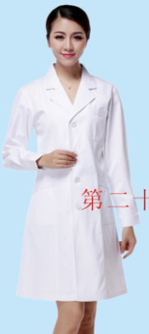
 | L：40
 | XL：65
 | XXL：10
女医生短袖（夏） | S：10 | 件 | 120 | 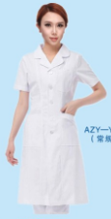
 | M：30
 | L：75
 | XL：5
男医生长袖（冬） | L：17 | 件 | 93 | 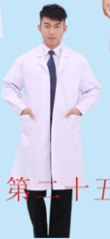
 | XL：70
 | XXL：6
男医生短袖（夏） |  | 件 | 74 | 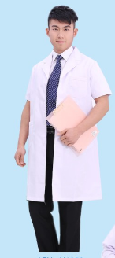
 | M：16
 | L：50
 | XL：8
女治疗师长袖（冬） | L：10 | 套 | 18
 | XXL：8
女治疗师短袖（夏） | M：10 | 套 | 30 | 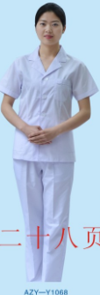
 | L：10
 | XL：10
男治疗师长袖（冬） | XL：12 | 套 | 12 | 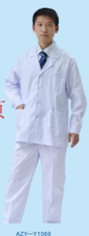
男治疗师短袖（夏） | L：12 | 套 | 12 | 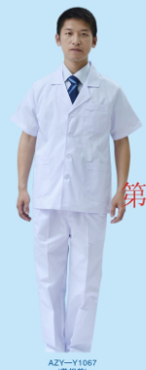

三、报价函
四川省南充卫生学校：
我方全面研究了 “ ”项目招标文件，决定参加贵单位组织的本项目报价。我方授权 （姓名、职务）代表我方· （供应商单位的名称）全权处理本项目招标和报价的有关事宜。
1、我方已仔细研究了 （项目名称）招标文件的全部内容。
2、一旦我方成为成交供应商，我方将严格履行采购合同规定的责任和义务。
4、我方同意按照招标文件的要求，向贵单位交纳人民币 元（大写： ）的招标保证金。并承诺：下列任何情况发生时，我方将不要求退还招标保证金：
（1）如果我方在有效期内撤回响应文件；
（2）我方提供了虚假响应文件；
（3）在采购活动中有违法、违纪行为；
（4）我方在招标有效期内收到成交通知书后，由于我方原因未能按照招标文件要求提交履约保证金或与采购人签订并履行合同。
5、我方愿意提供贵单位可能另外要求的，与招标有关的文件资料，并保证我方已提供和将要提供的文件资料是真实、准确的。。

供应商名称： （盖章）
法定代表人或授权代表（签字）：
日 期:

四、报价单：
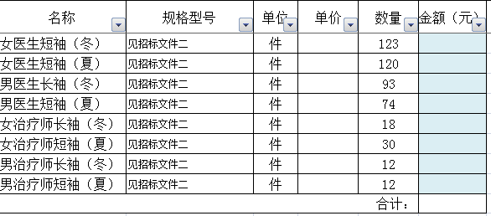
根据招标要求和上述表格进行报价。总价合计限价为33000元，超过33000元为无效投标。报价包括该项目设计、材料、制造、包装、运输、安装、验收合格交付使用等所有其他有关各项的含税费用。
现场提交报价函和报价单。
五、投标人必须带服装样品到现场（中标人将样品留下，以备验收时用）

